

**Рекомендации по профилактике вирусного гепатита А.** 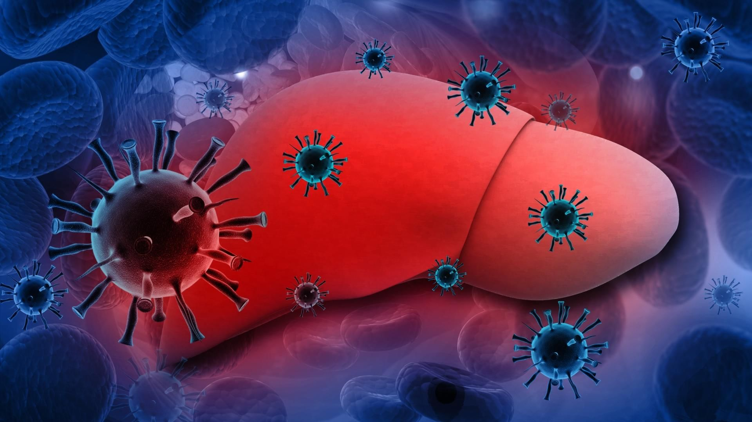

**Гепатит** – одно из самых опасных заболеваний наряду с туберкулезом, малярией и ВИЧ-инфекцией. Это воспалительное заболевание печени, вызываемое различными факторами. В современной медицине выделяют несколько видов: инфекционный гепатит (вирусный, бактериальный, паразитарный), токсический, лучевой, аутоиммунный и ишемический.

Наиболее обширная группа – вирусные гепатиты, возбудителями которых могут быть вирусы А, B, C, D, E. Особенно распространены первые три. Заболевание поражает клетки печени, во многих случаях может привести к циррозу и раку.

**Гепатит А, или болезнь Боткина,** передается с грязной водой, зараженными продуктами питания и через руки после контакта с больным человеком. По сравнению с другими эта форма наиболее безопасная, потому что не влечет за собой хронизации и, как правило, протекает в легкой форме. Большинство людей полностью выздоравливают, и у них вырабатывается иммунитет, исключающий возможность повторного заражения.

Инкубационный период гепатита А в среднем составляет 15–35 дней, но может доходить и до 50. Сначала болезнь проявляется как обычное респираторное заболевание: у зараженного поднимается температура, начинаются головные боли, ломота в теле, общее недомогание. Далее пропадает аппетит, появляется тошнота, рвота, боли в верхних отделах живота, желтуха.

**От гепатита А существует специфическая профилактика**– **вакцина.** Чтобы избежать заражения, **нужно также соблюдать гигиену**: регулярно мыть руки, тщательно промывать фрукты и овощи, пить только бутилированную или кипяченую воду, избегать использования общей посуды и приборов.

Общие профилактические мероприятия в организованных детских коллективах направлены на обеспечение соблюдения санитарно-гигиенических требований к санитарно-противоэпидемическому режиму, а именно проведение текущих и генеральных уборок с применением дезинфицирующих средств, дезинфекция спортивного инвентаря, соблюдение питьевого режима, создание условий для мытья и дезинфекции и просушивания рук.

Профилактические мероприятия со стороны медицинских работников направлены на предотвращение дальнейшего распространение ВГА в детском организованном коллективе, а именно выявление контактных лиц, установление медицинского наблюдения за контактными лицами на 35 календарных дней со дня разобщения с источником инфекции, недопущение в организованный коллектив детей с признаками инфекционных заболеваний, лабораторное обследование контактных на маркеры гепатита А, проведение вакцинации против гепатита А по эпидемиологическим показаниям (при отсутствии клинических признаков заболевания, контактных лиц, ранее не привитых против гепатита A и не болевших этой инфекцией, вакцинируют по эпидемическим показаниям не позднее 5 дня с момента выявления больного гепатитом A).